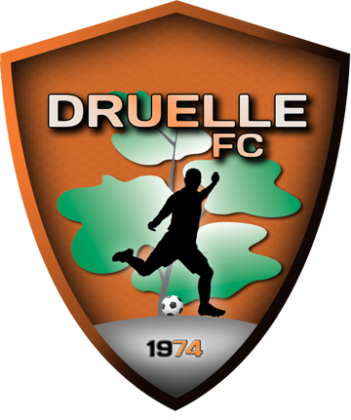

Journée d’accueil U 6 à U 15 au BOULDOU
pour les joueurs et surtout les parents

Samedi 21 Septembre 2019 10h / 15h

Programme :
↓ 10h : Accueil des joueurs et parents
↓ 11h00 / 12h00 : Réunion de tous les parents
→Fonctionnement du club
→ Kir offert
↓ 10h30 / 15h00 : Animation foot pour les joueurs
- Participation des parents après la réunion
Pour se restaurer à midi : GRILLADES / FRITES
 Saucisse + frites + glace : 5 € (barquette frites : 2 €)
 Bière pression : 2 €
 Autres consommations : 1 €


